IoT 監控儀表板
系統現況報告

報告日期 | 2026-05-27
系統環境 | 生產環境（192.168.6.23:5200）
監控設備 | 6 台 / 19 個感測點
上線時間 | 2026-04-29 初版 / 2026-05-26 全設備整合

一、系統概述
本系統為鑽石集團 C 棟 LeanA 鞋業產線的工廠 IoT 即時監控平台，自 2026 年 4 月底上線，整合直連 PLC 設備資料與廠商（厚信）推送資料，統一顯示於瀏覽器儀表板，超過製程界限時立即告警，資料每秒自動推送、無需手動刷新。
程式碼異動自動部署（GitLab CI/CD），從提交到生產上線約 7 分鐘。

二、系統畫面

主儀表板
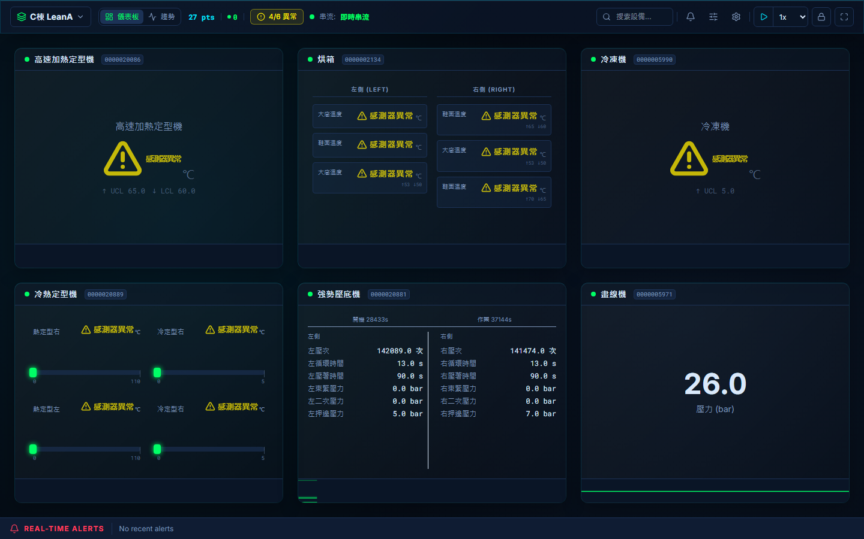
圖 1：主儀表板 — 即時顯示所有設備狀態（截圖時間：2026-05-27）

趨勢分析頁面
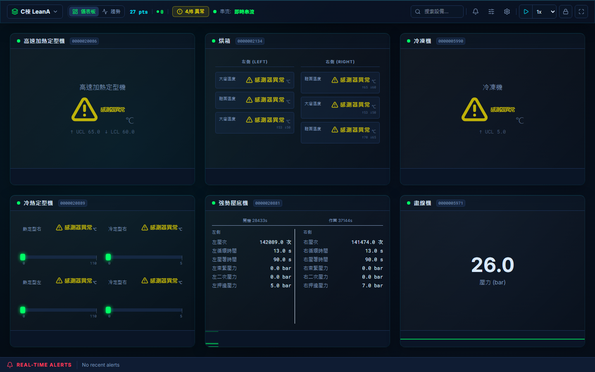
圖 2：趨勢頁面 — 歷史折線圖 + UCL/LCL 管制界限

三、監控設備清單
目前共監控 6 台設備、19 個感測點，全部正常運行中。

Modbus 直連設備（4 台，每 2 秒取值）
設備名稱 | 感測點 | 顯示方式
高速加熱定型機 | 溫度 × 1 | 單值顯示
烘箱 | 左右兩側溫度 × 2 | 雙側即時折線
冷凍機 | 溫度 × 1 | 單值顯示
冷熱定型機 | 四區溫度 × 4 | 四環形量表

廠商推送設備（2 台，每 2 秒取值）
設備名稱 | 感測點數 | 資料來源
強勢壓底機 | 14 點（壓力 × 6、計次 × 4、時間 × 4） | 厚信系統推送
畫線機 | 1 點（壓力） | 厚信系統推送

四、即時串流狀態
以下為 2026-05-27 18:47（台灣時間）向生產環境即時查詢的結果：
設備名稱 | 連線類型 | 即時狀態 | 說明
強勢壓底機 | 廠商 API | ✅ 正常 | 持續接收資料，零錯誤
畫線機 | 廠商 API | ✅ 正常 | 持續接收資料，零錯誤
高速加熱定型機 | Modbus TCP | ⚠️ 連線中斷 | TCP 連線逾時（詳見備註）
烘箱 | Modbus TCP | ⚠️ 連線中斷 | TCP 連線逾時（詳見備註）
冷凍機 | Modbus TCP | ⚠️ 連線中斷 | TCP 連線逾時（詳見備註）
冷熱定型機 | Modbus TCP | ⚠️ 連線中斷 | TCP 連線逾時（詳見備註）

備註：查詢時間為台灣時間下午 6:47，屬工廠非生產時段，4 台 Modbus 設備可能已依慣例關機。廠商推送的兩台設備透過共用資料庫接收資料，不受 PLC 連線狀態影響，持續正常運行。系統於連線中斷時會在儀表板顯示琥珀色「感測器異常」標籤，不顯示過時數值。

五、資料庫現況
資料涵蓋系統初期運行階段（2026-04-20 至 2026-05-14，共 24 天）。
項目 | 數值
感測器讀值總筆數 | 22,973 筆
資料異常值（PLC 雜訊） | 0 筆（過濾機制全程有效）
歷史告警筆數 | 44 筆
資料起始日 | 2026-04-20
最新資料日 | 2026-05-14

各設備資料量
設備 | 總筆數 | 每日平均 | 告警次數 | 狀態
烘箱 | 8,934 筆 | 約 425 筆/天 | 31 次 | 曾有超溫事件（見第六章）
高速加熱定型機 | 7,103 筆 | 約 296 筆/天 | 0 次 | 優良
冷熱定型機 | 5,688 筆 | 約 271 筆/天 | 0 次 | 優良
冷凍機 | 1,248 筆 | 約 59 筆/天 | 13 次 | 與烘箱超溫事件連動

六、告警事件分析
系統上線 24 天內，44 筆告警全部集中在 2026-04-28 凌晨 02:48 至 03:21 這 33 分鐘，涉及兩台設備：烘箱與冷凍機。事件結束後直至 2026-05-14 資料期末，完全零告警。
（資料庫儲存 UTC，以下時間均已換算為台灣時間 UTC+8）

事件時序（含管制界限依據）
台灣時間 | 設備 | 讀值 | 管制界限（UCL） | 超出幅度
10:48 | 烘箱（右側溫度） | 84℃ | 65℃ | +19℃
10:50 | 烘箱（右側溫度） | 104℃ | 65℃ | +39℃
10:56 | 烘箱（右側溫度） | 106℃ | 65℃ | +41℃（最高）
11:00 | 冷凍機（溫度） | 5.9℃ | 5℃ | +0.9℃
11:21 | 烘箱（右側溫度） | 97.8℃ | 65℃ | +32.8℃（最後一筆）

研判
事件發生在上班日上午正常生產時段（台灣時間 10:48–11:21），現場應有操作人員。烘箱右側溫度超出 65℃ 上限最高達 41℃，持續 33 分鐘後自行回復正常。冷凍機僅超出 0.9℃，為連動反應。兩台設備恢復正常後未再觸發任何告警，非持續性設備故障，推測為加熱迴路短暫失控或溫控系統切換異常。告警系統即時偵測並完整記錄全程，機制運作正常。

告警統計摘要
項目 | 數值
告警總筆數 | 44 筆
危險等級（超界） | 42 筆（95%）
警告等級（近界） | 2 筆（5%）
涉及設備 | 烘箱 31 筆、冷凍機 13 筆
事件持續時間 | 33 分鐘
事後無告警期 | 2026-04-28 03:21 起，持續 16 天

七、系統品質與測試
系統共有 200 個自動化測試案例，每次程式碼提交後自動執行，全部通過才允許部署上線。
測試類型 | 案例數 | 說明
後端邏輯測試 | 127 | 資料寫入、告警判斷、連線管理等
前端元件測試 | 18 | 介面元件行為驗證
端對端功能測試 | 55 | 模擬真實使用者操作，含告警、趨勢、多語言

八、待處理事項
優先級 | 項目 | 說明
高 | 資料保留策略 | 全設備每秒合計約 11.5 筆（強勢壓底機 7 + 畫線機 0.5 + Modbus 4 台 2 秒共 4），每日估計近 100 萬筆；建議設定 90 天自動刪除舊資料
中 | WeChat 告警啟用 | 架構已備妥，取得 Webhook 網址後即可開啟，告警可即時推送至手機
低 | 告警確認功能 | 後端已支援告警簽收，前端頁面尚未串接

資料來源：生產環境資料庫直接查詢 + GitLab CI/CD 部署記錄（2026-05-27）

